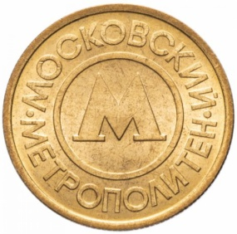Metro 2.ročník

* Prečítajte si text a priraďte k zvýrazneným slovám vhodný obrázok.

Метро является одним из самых удобных и быстрых видов городского транспорта. Но чтобы в нём не заблудиться, нужно уметь читать **схему метро1** и знать некоторые правила.

1. Во многих странах вход на **станцию метро2** обозначается буквой "М".
2. Для удобства пассажиров в метро можно попасть по **подземному переходу3**.
3. Для проезда в метро необходимо купить **жетон4** на одну поездку или **проездной билет5** на несколько поездок.
4. Жетон нужно бросить в автомат и пройти через **турникет6**.
5. При входе на **эскалатор7** нужно быть внимательным.
6. При выходе на платформу - не забудьте посмотреть на **табло8**, где указаны направления поездов метро.
7. Вокзалы часто расположены возле станций метро.

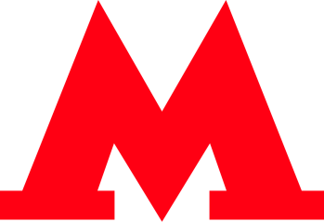

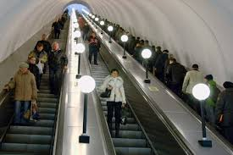

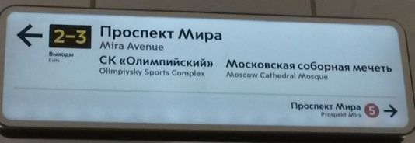

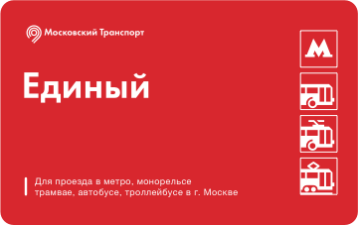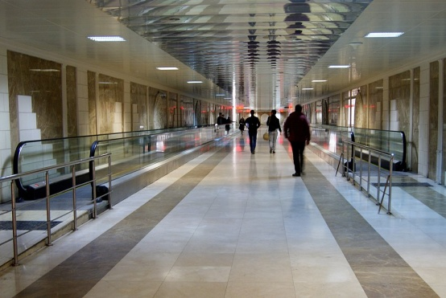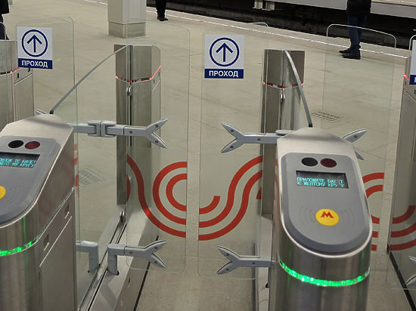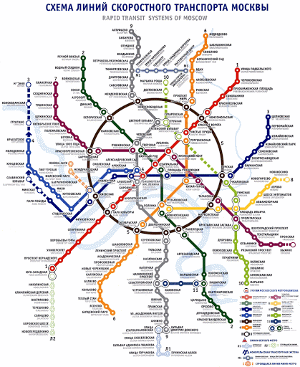

* **Упражнение № 1**
* Vyberte správnu odpoveď.

Первое метро в Праге было открыто в ...

1925 году  1974 году  1985 году



Количество станций в пражском метро ...

 менее 30  менее 50  более 50



Самая глубокая станция в пражском метрополитене - это ...

 Dejvická  I.P.Pavlova  Náměstí Míru



Станция метро, выходящая на Вацлавскую площадь, называется ...

 Florenc  Muzeum  Flóra



* Informácie nájdete na **ru.wikipedia.org - Пражский метрополитен**
* **Упражнение № 2**
* Doplňte slová z ponuky v správnom tvare.

автомат - жетон - метро - проездной билет - станция - схема метро - табло - турникет - эскалатор

* Чтобы не заблудиться, нужно уметь читать __________ .
* Вход на __________ обозначается буквой "М".
* Нужно купить __________ или __________ .
* Жетон нужно бросить в __________ и пройти через __________ .
* При входе на __________ нужно быть осторожным.
* На __________ указаны направления поездов __________ .
* **Упражнение № 3**
* Pozrite si schému sanktpeterburského metra, nájdite na nej prestupné stanice a zapíšte.

**Станции пересадок**

1 линия - 2 линия - Технологический институт

2 линия - 3 линия - _______________________________________________

1 линия - 3 линия - _______________________________________________

1 линия - 4 линия - _______________________________________________

2 линия - 5 линия - _______________________________________________

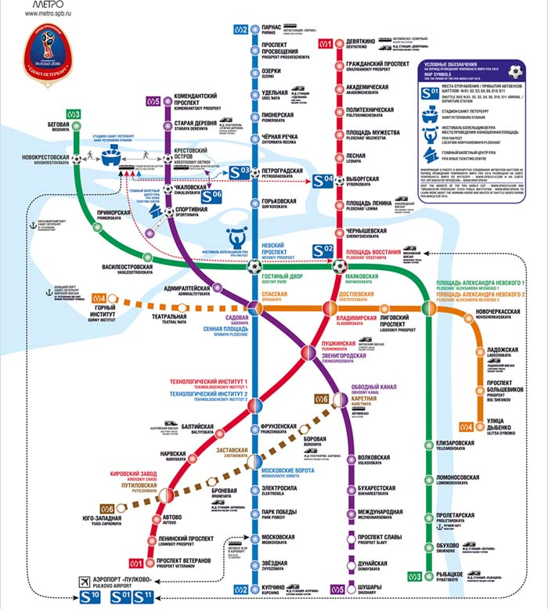

* **Упражнение № 4**
* Po prečítaní textu odpovedzte na otázku:
* **Назовите страны, где находится метро?**

_______________________________________________________________

_____________________________________________________________________________________________________________________________________________________________________________________________

**Знаете ли вы?**

Самое первое метро в мире было открыто в Лондоне в 1863 году. Первые поезда были паровыми, и работали они на угле. Но уже в 1906 году в Лондонском метро пошли поезда на электрической тяге.

Следующее метро на европейском континенте было открыто в 1896 году в Будапеште.

19 июля 1900 года все жители и гости Парижа смогли проехать на первом поезде метро. Метро в Париже было открыто специально к началу Всемирной выставки и Олимпийским играм. Хотя парижское метро не самое первое в мире, французы гордятся, что слова "метро" и "метрополитен" пришли во многие языки именно из французского.